关于举办2025年“外研社  国才杯”全国英语演讲大赛（广东赛区）校园选拔赛的通知
为引导当代大学生理解当代中国，深入领会习近平新时代中国特色社会主义思想的核心要义，深刻认识当代中国的发展与成就，向国际社会分享中国改革与发展的经验与智慧，培养大学生英语演讲能力与跨文化思辨意识的培养，提高用英语讲好中国故事、传播好中国声音的能力，外国语学院联合教务处举办2025年“外研社国才杯”全国英语演讲大赛（广东赛区）电子科技大学中山学院校园选拔赛。2025年“外研社国才杯”定题演讲赛题为Strike the Waves。学校将从校园选拔赛获奖选手中遴选出参赛代表，参加2025年“外研社国才杯”全国英语演讲大赛（广东赛区）的决赛。

一、参赛对象
在校各年级、各专业的学生均可报名
二、报名时间
2025年7月18日－9月19日
三、参赛步骤
▲第1步：学校报名（请注意英语类专业和非专业不同的报名通道）
校园选拔赛初赛在学习通平台报名，要求模拟现场进行3分钟演讲录像（定题演讲题目见大赛官网https://ucc.fltrp.com/c/2025-03-22/529113.shtml和学习通）。有意向参加演讲比赛省赛的选手，须同时参加综合能力赛项和演讲赛项。请同时关注综合能力赛项的通知。
校园初赛报名和演讲视频提交方式：非英语专业（包括日语专业）提交参赛作品学习通邀请码：64272165

英语类专业（英语、商务英语、翻译）同学报名及提交参赛作品学习通邀请码：8191735
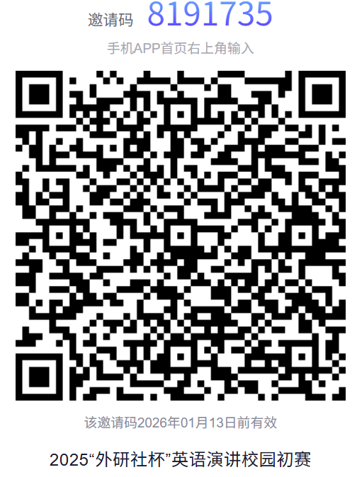
▲第2步：官网注册
所有参赛选手须通过大赛官网（https://ucc.fltrp.com）注册报名。
(1) 打开大赛官网（https://ucc.fltrp.com/），点击 “选手报名/参赛” 图标，按提示进行操作。没有账户的用户须先注册账户。
(2) 填写基本信息，请务必按照学生证信息填写，仔细确认后提交，提交后不可修改！（姓名拼音将显示在电子证书中）

四、校园赛决赛时间
校园英语演讲比赛决赛（拟定于9月25日，具体时间、地点见学习通后续通知）。

五、比赛奖励方式
大赛拟评选出特等奖2名，一等奖4名，二等奖6名，三等奖8名。获奖选手将获得由大赛组委会颁发的参赛证书并有机会代表我校参加广东省以及全国的英语演讲比赛。

2025年7月18日

